操作说明

一 **主界面**

程序操作方式请点击界面上“使用说明”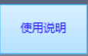

1：打开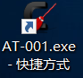测试程序进入主界面如图

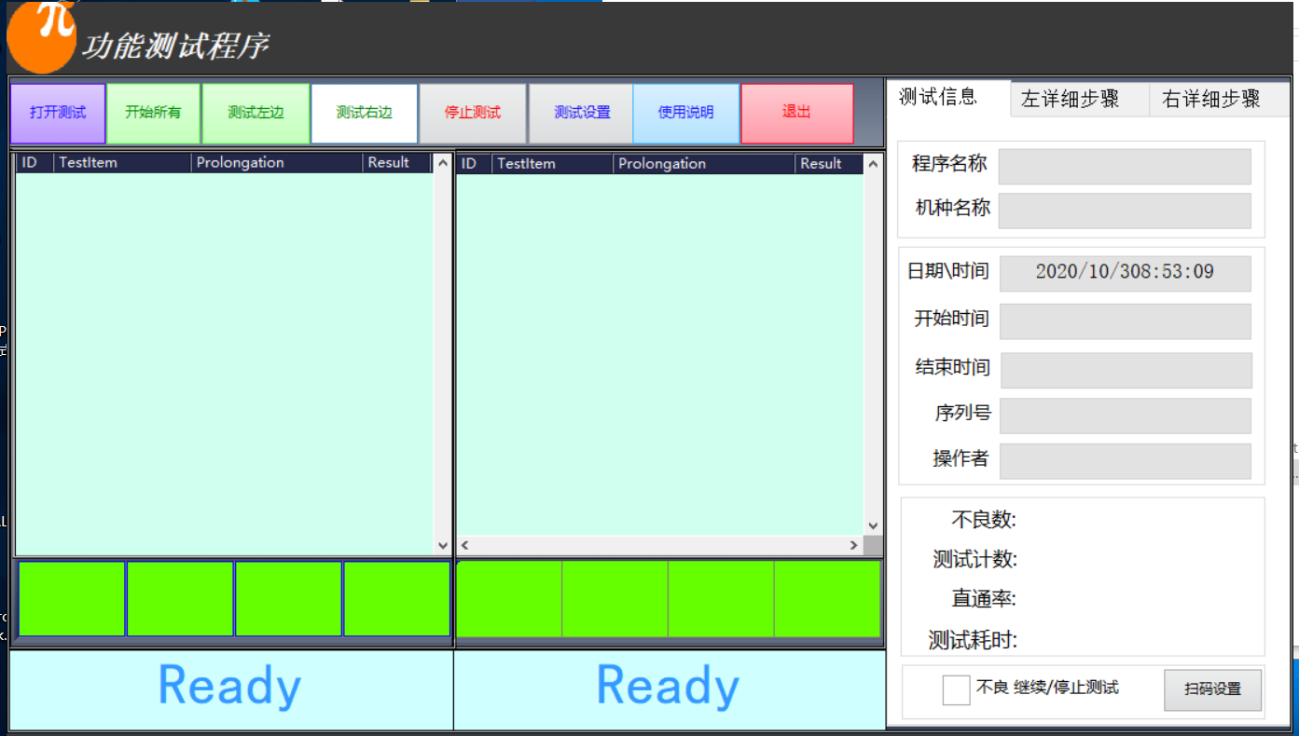

打开测试文件

2:弹出界面如下，双击测试产品的文件后点击“确定”，否则点击“取消”

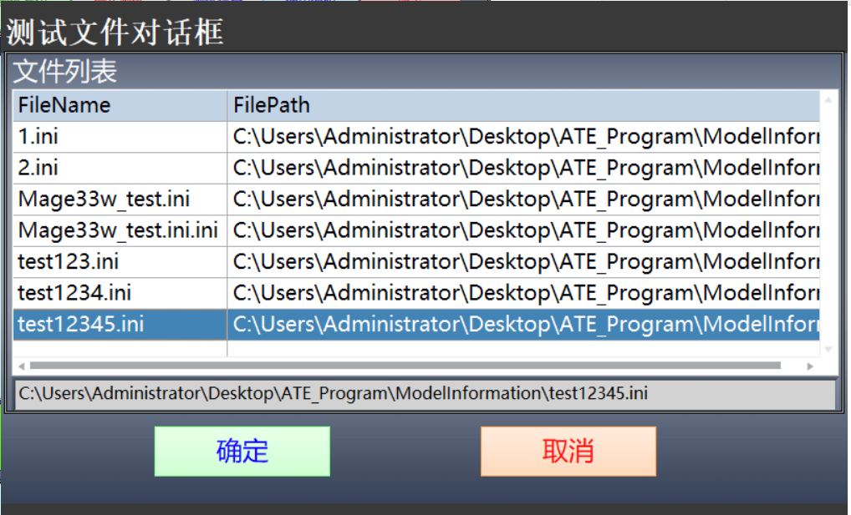

3：加载文件后可以看到相关信息，如下图

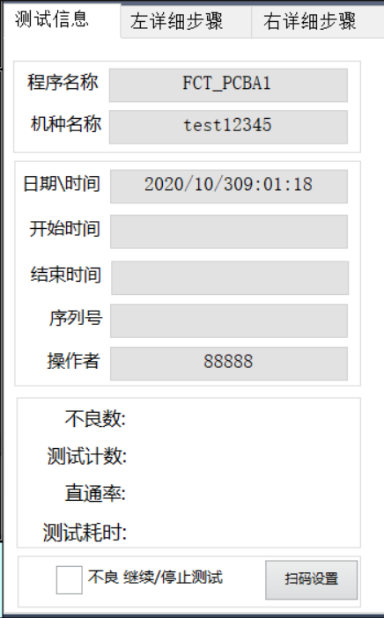

4：开始操作测试动作，确定产品放入夹具后，点击界面上相关测试动作或夹具上按钮测试动作开始，如图

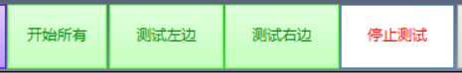

5：如要中断正在测试，点击界面上“停止测试”，如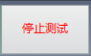

6：如要关闭测试程序，点击界面上“退出”，如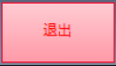

**二，测试机种编辑**

1: 点击界面上“测试设置”，如 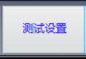，弹出测试文件编辑界面

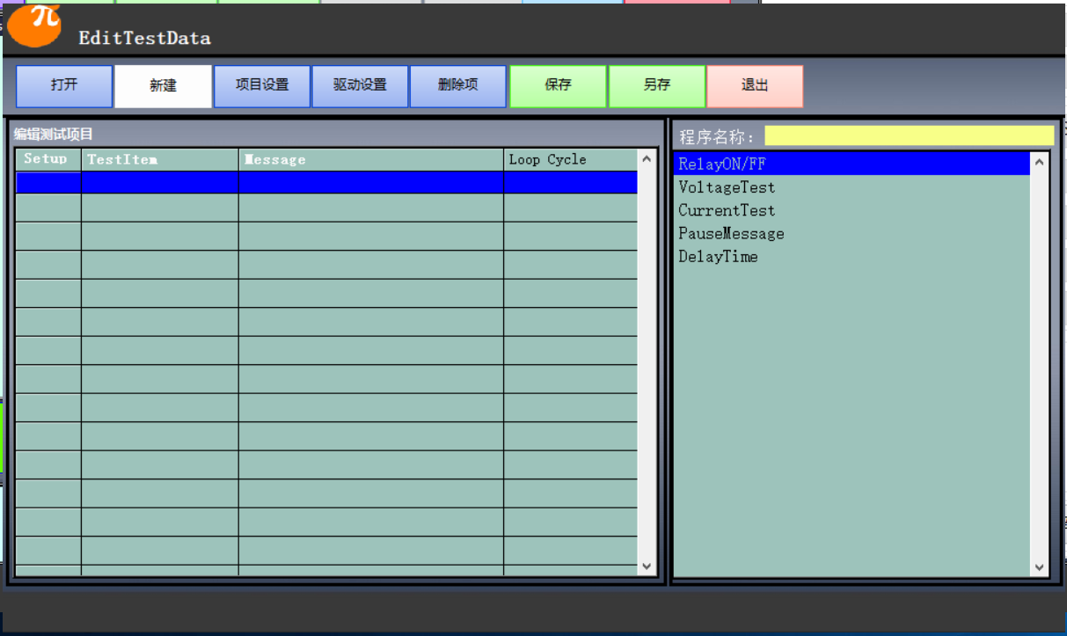

2：点击打开，弹出窗口中选择要编辑参数的项目文件

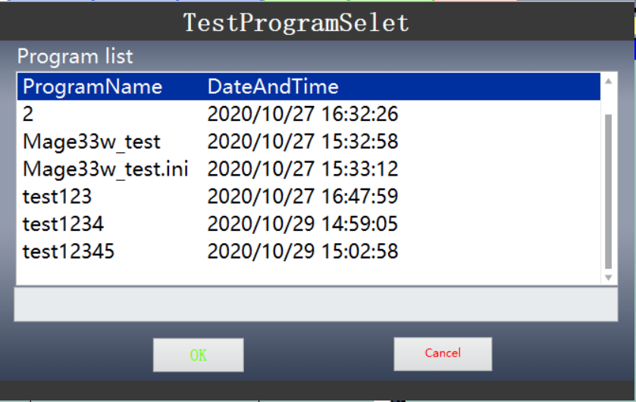

3：打开测试文件后，可以看到测试项目，如

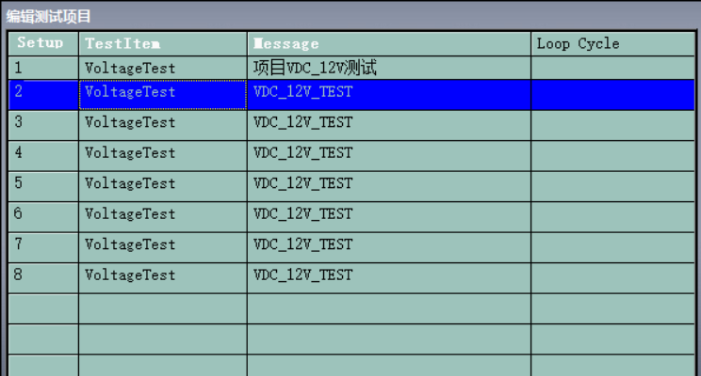

4：如要编辑测试参数，双击相应测试步骤，在弹也窗口中编辑测试步骤参数，修改完成后点击“确定“

4-1：测试参数修改页面

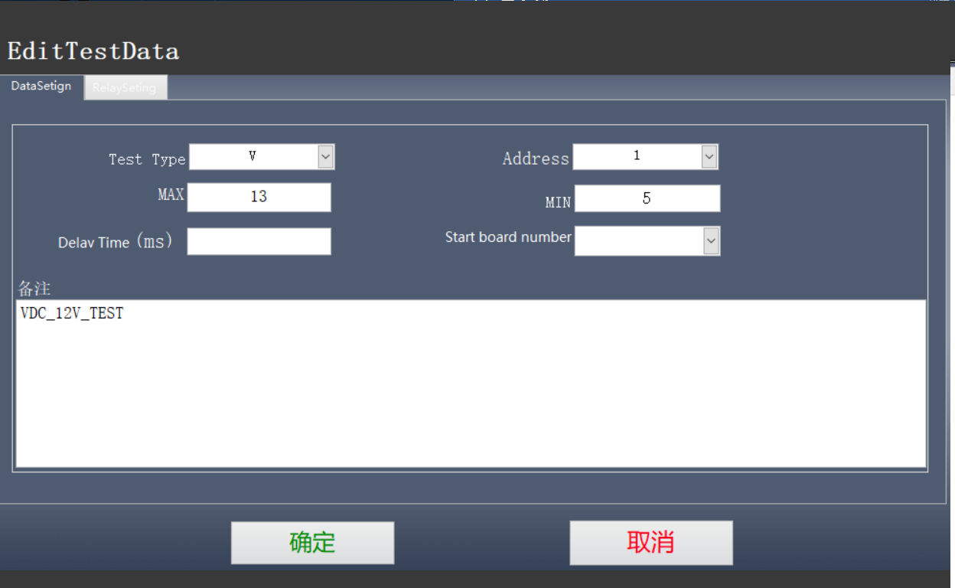

4-2:测试步骤所用到继电器设置（不了解夹具电路，不要乱设）

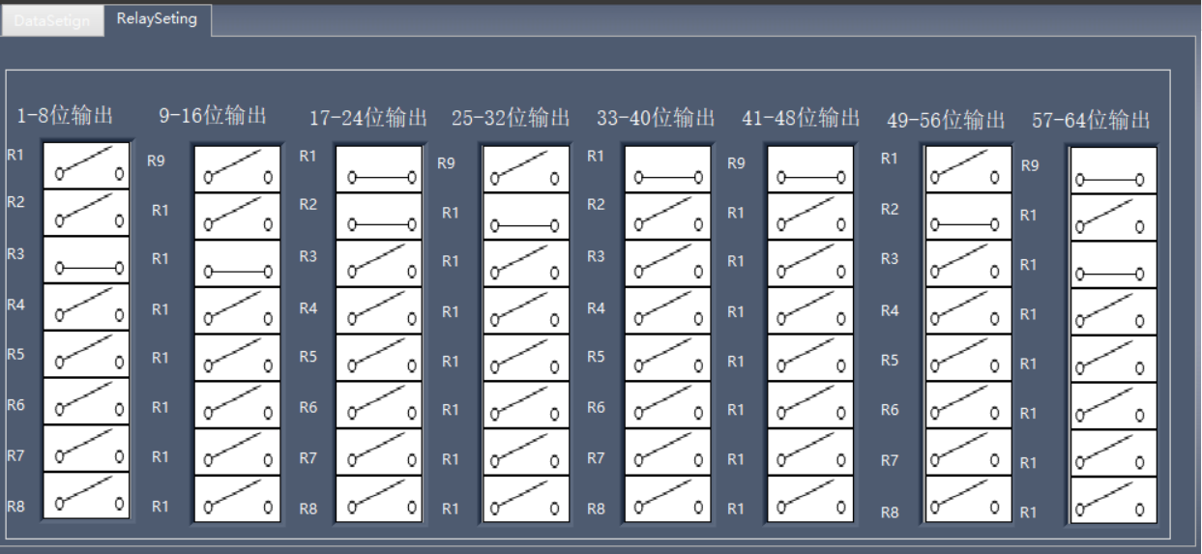



5：测试步骤添加

5．1：在左边测试步骤中选择要插入新步骤位置，双击右边测试步骤，测试步骤添加成功，添加成功后，对测试步骤进行相关编辑参数操作,如4-1，4-2

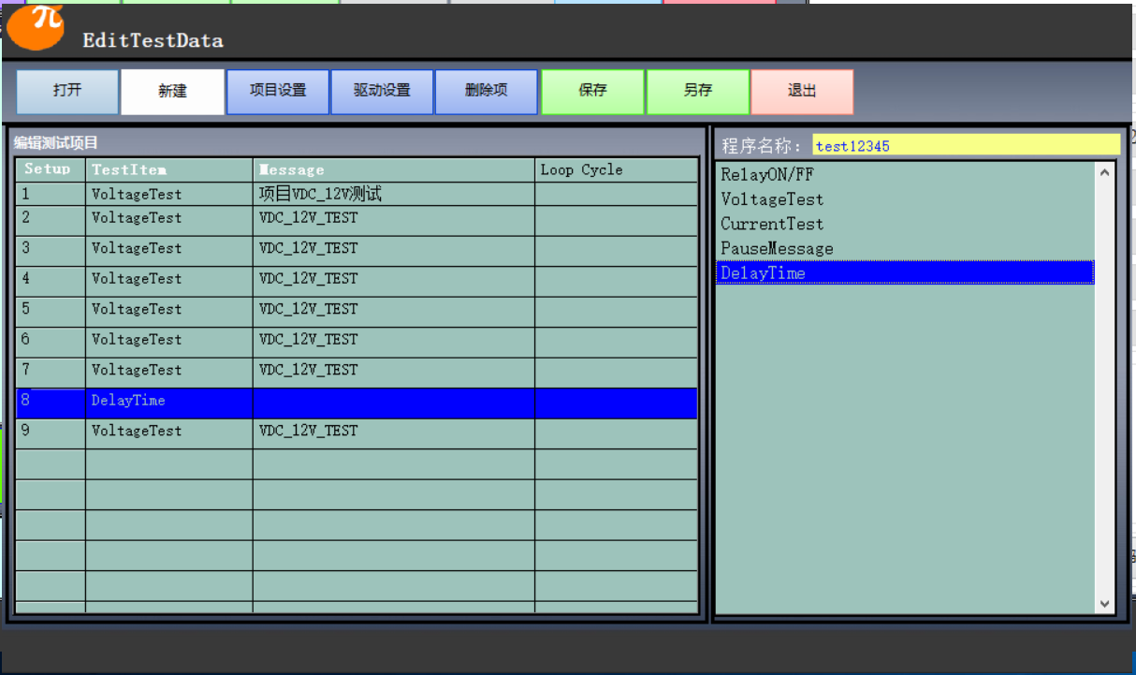

5.2 添加新产品测试文件，点击新建，在弹出窗口中添加相关产品测试信息

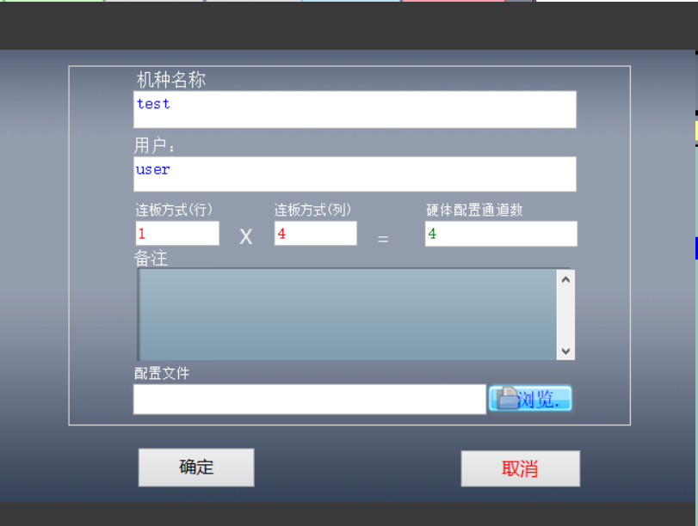

添加测试硬件文件

测试连板数

5.3:添加硬件配置文件

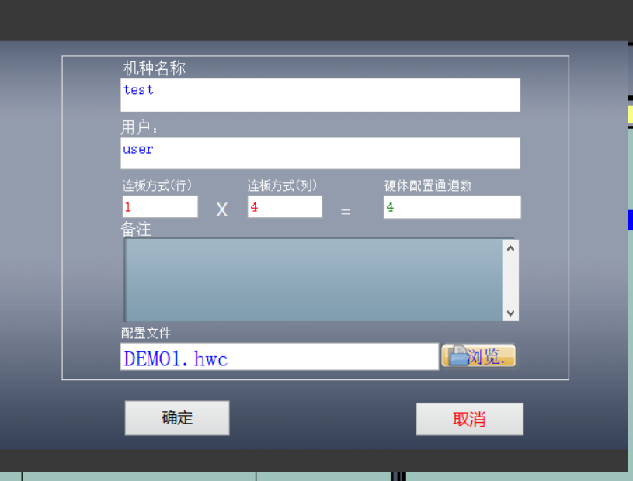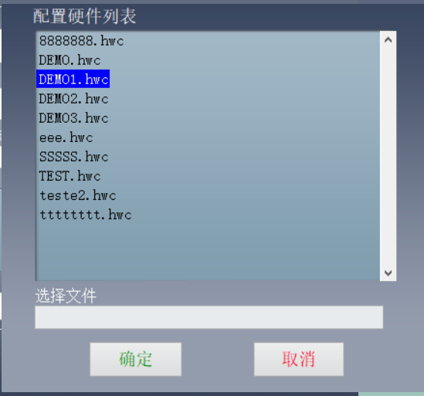

5.4:添加完成后点击界面上保存后完成操作

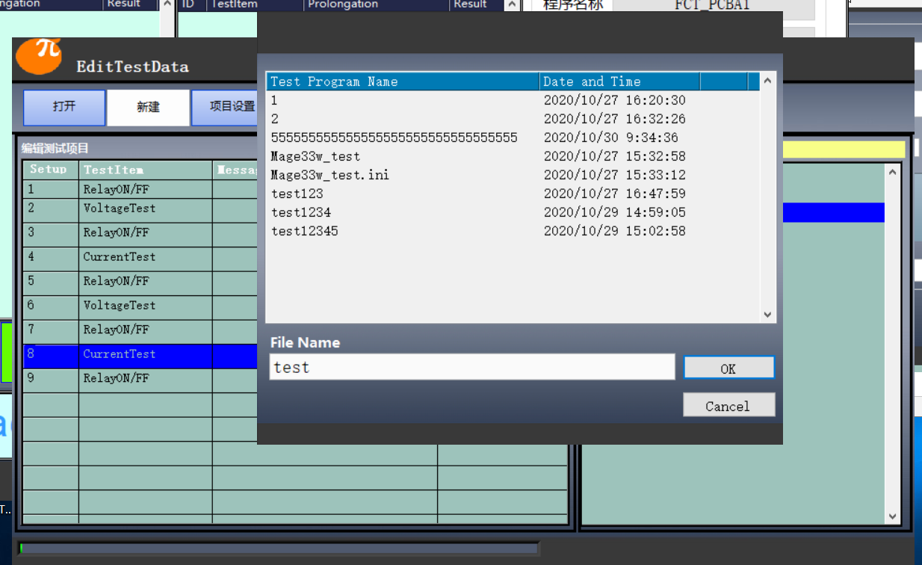

5.5 在打开显示窗口中可看到刚刚新建测试机种

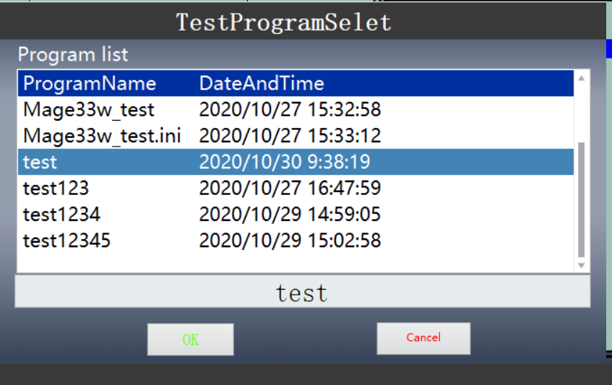

5.6 如果要对文件进行名称，用户，连板数，硬件文件进行更换修改点击界面上“项目设置”，可对文件进行修改，如要删除测试步骤，点击“删除项“

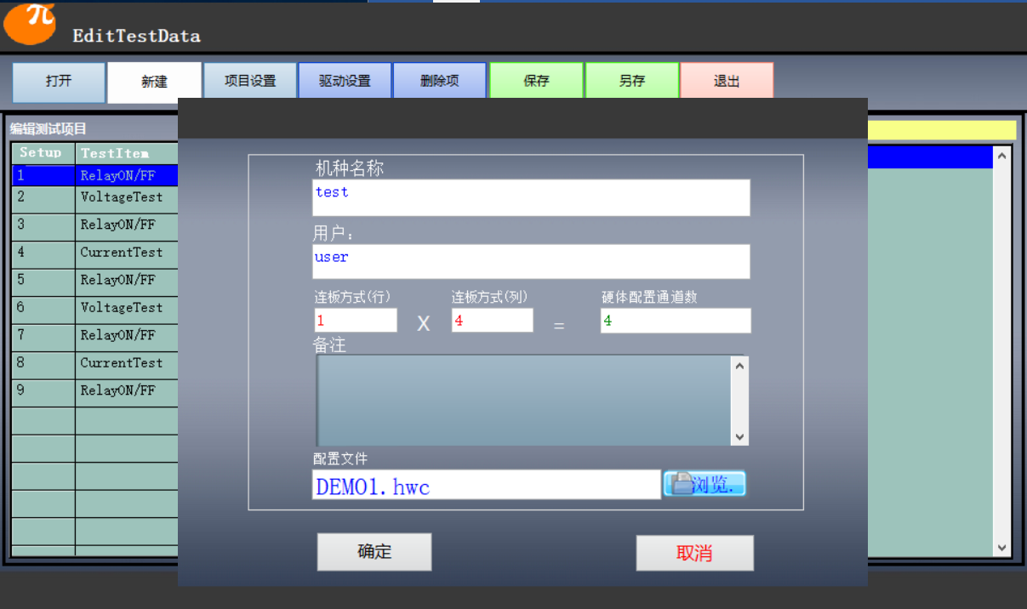

**三，测试驱动修改**

1:点击界面“驱动”设置，弹出编辑界面，在界面中对硬件配置进行相关操作

注：双击左边列表为添加驱动，双击右边列表为修改驱动参加

